

Maestría en Inteligencia Artificial Aplicada.

Cómputo en la nube (Gpo 10)

[TC4031.10](https://experiencia21.tec.mx/courses/335376)

Tarea 8

Usando funciones de Machine Learning en la nube

Profesor titular:

Eduardo Antonio Cendejas Castro

Profesor Cátedra:

Samuel Medina García

Estudiante:

A01793725 Jaik Yocks Sandoval

19 de marzo de 2023.

Contenido

1. Introducción 2

2. Trabajo con libretas en Vertex AI 3

3. Utilizar AutoML para aplicarlos a conjuntos de datos 6

4. ¿Cómo Utilizar AutoML para aplicarlos a conjuntos de datos? 19

5. MS Azure-AutoML 20

6. Utilizar AutoML para aplicarlos a conjuntos de datos 25

# **Introducción**

Los modelos del aprendizaje automático (AA) usan datos de entrenamiento para aprender a inferir los resultados de los datos sobre los que no se entrenó el modelo. AutoML en Vertex AI permite compilar un modelo personalizado según los datos de entrenamiento que proporciones.

El flujo de trabajo para el entrenamiento y el uso de un modelo de AutoML es el mismo, sin importar objetivo o tipo de datos:

1. Prepara los datos de entrenamiento.
2. Crea un conjunto de datos.
3. Entrenar un modelo.
4. Evalúa y, luego, itera en tu modelo.
5. Obtén predicciones de tu modelo.
6. Interpreta los resultados de la predicción.

Vertex AI es una plataforma de aprendizaje automático (AA) que permite entrenar e implementar modelos de AA y aplicaciones de IA. Vertex AI combina la ingeniería de datos, la ciencia de datos y los flujos de trabajo de ingeniería de AA, lo que permite que tus equipos colaboren con un conjunto de herramientas común.

Azure Machine Learning es un servicio en la nube que permite acelerar y administrar el ciclo de vida de los proyectos de aprendizaje automático. Los profesionales de aprendizaje automático, científicos de datos e ingenieros pueden usarlo en sus flujos de trabajo diarios: entrenamiento e implementación de modelos y administración de MLOps.

Puede crear un modelo en Azure Machine Learning o usar un modelo creado a partir de una plataforma de código abierto, como Pytorch, TensorFlow o Scikit-learn. Las herramientas de MLOps le ayudan a supervisar, volver a entrenar y volver a implementar modelos.

# **Trabajo con libretas en Vertex AI**

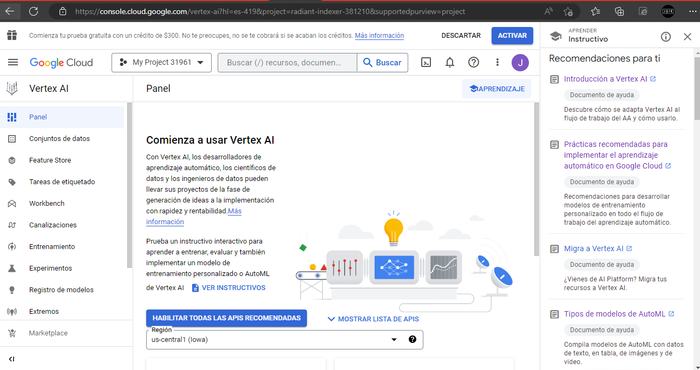

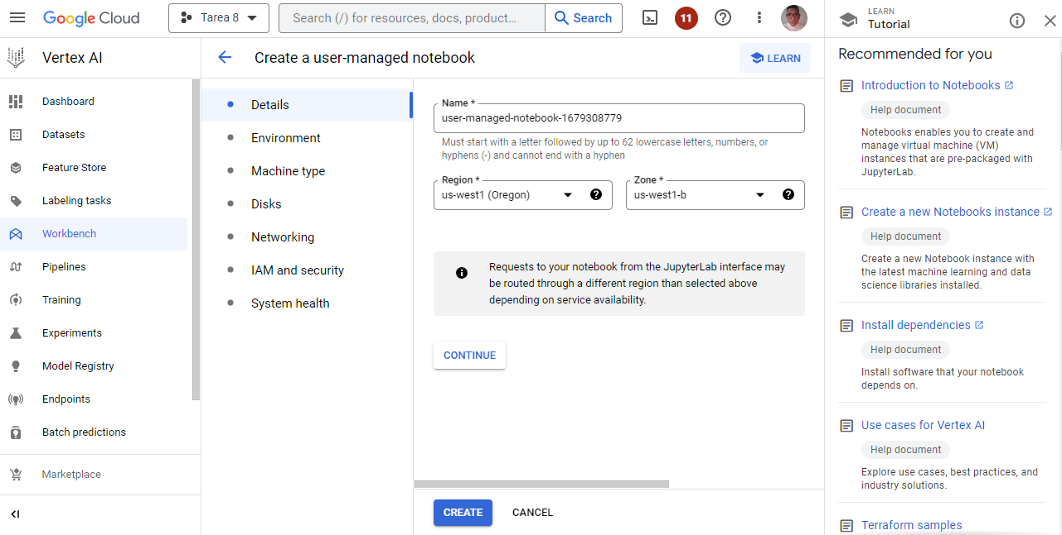

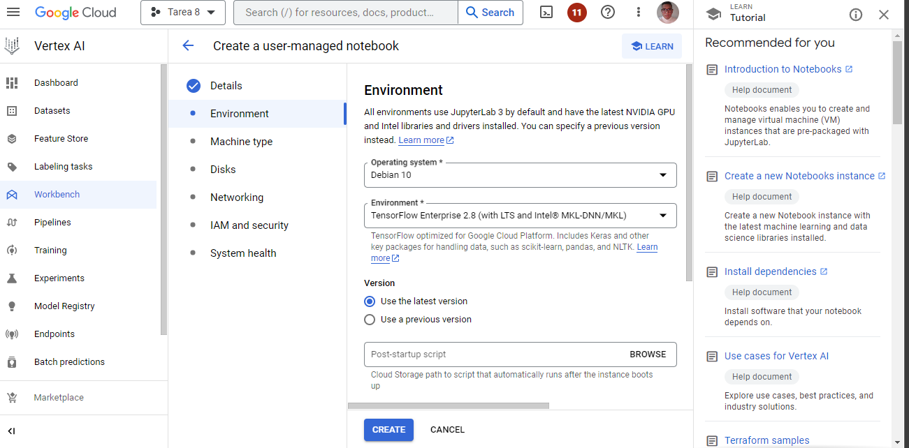

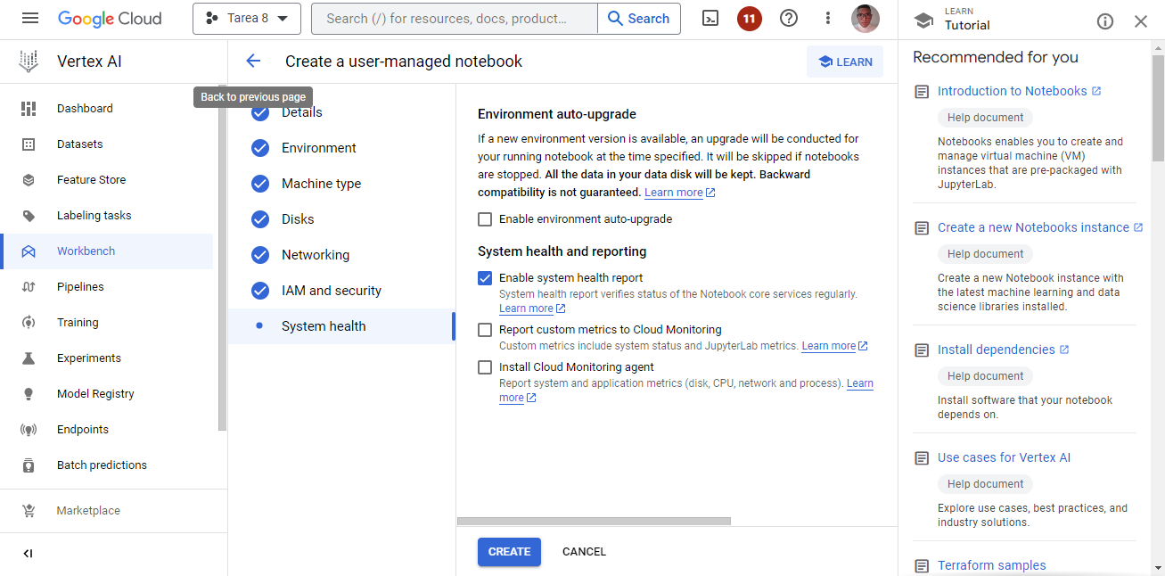

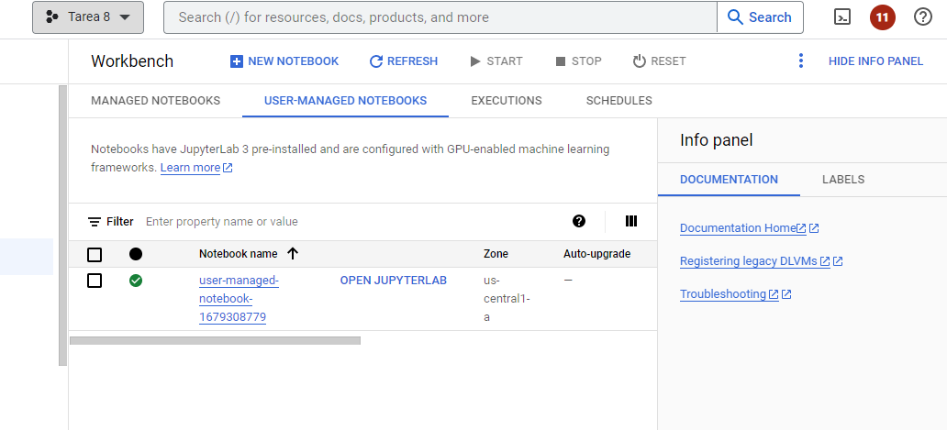

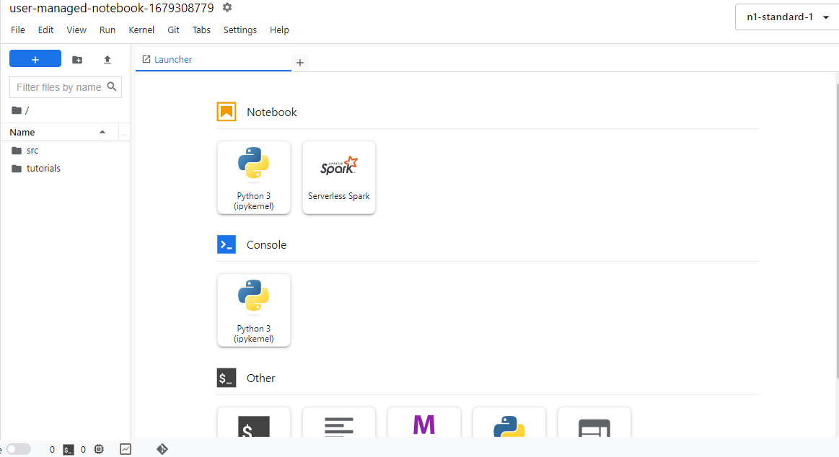

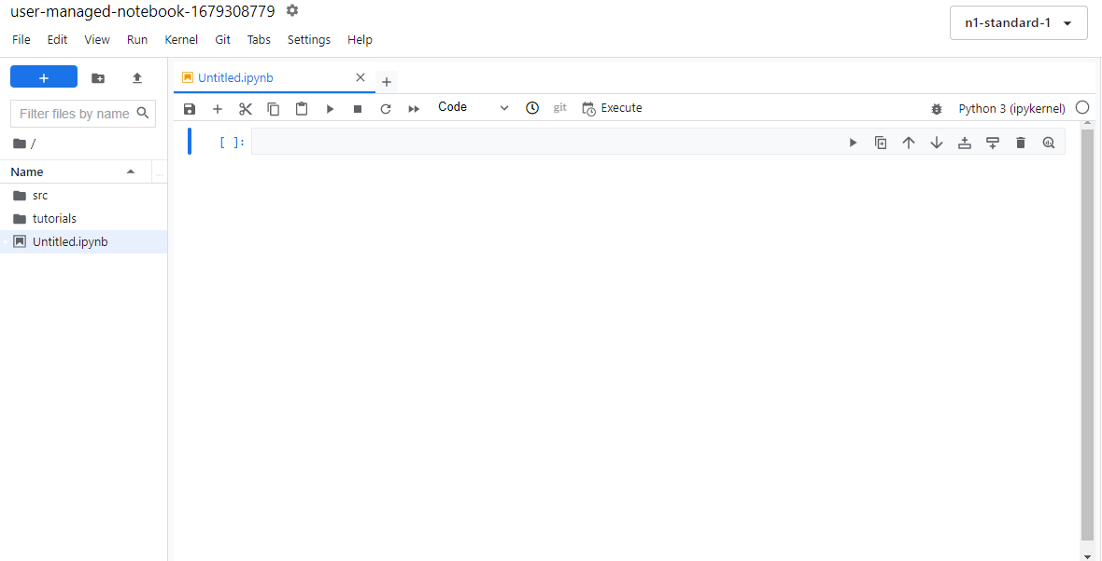

# **Utilizar AutoML para aplicarlos a conjuntos de datos**

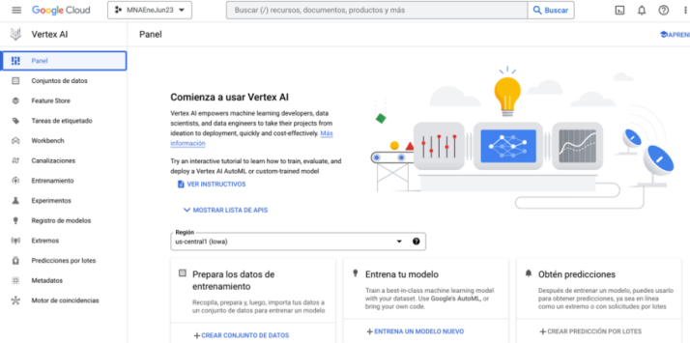

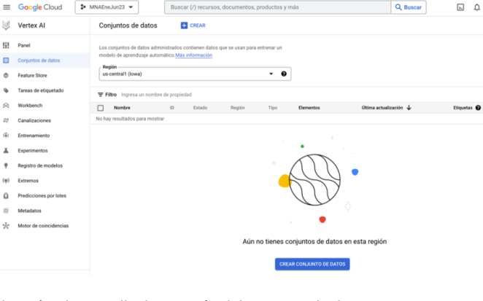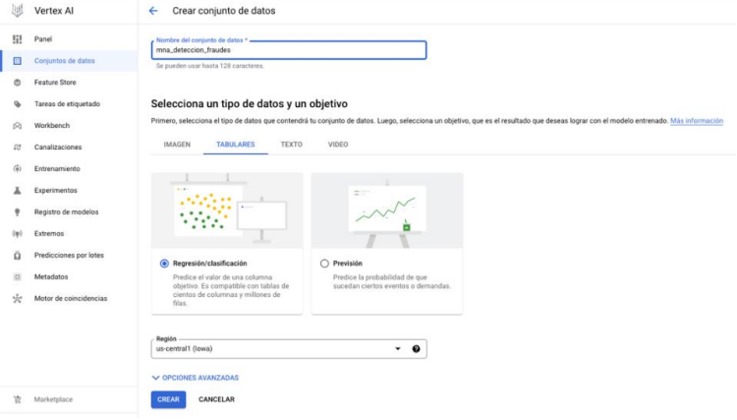

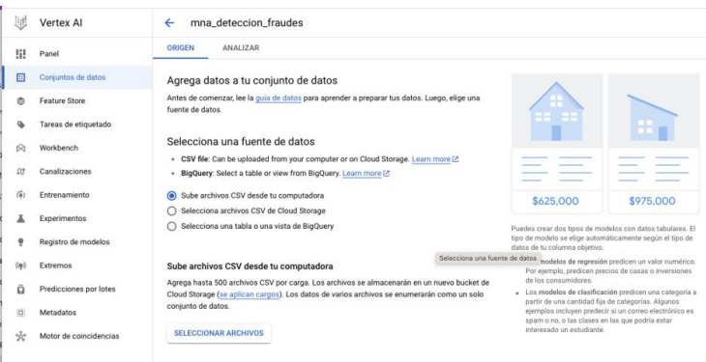

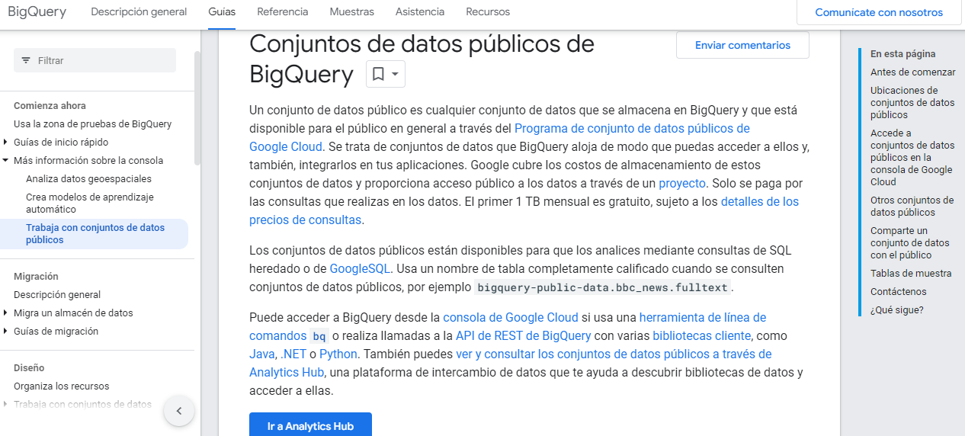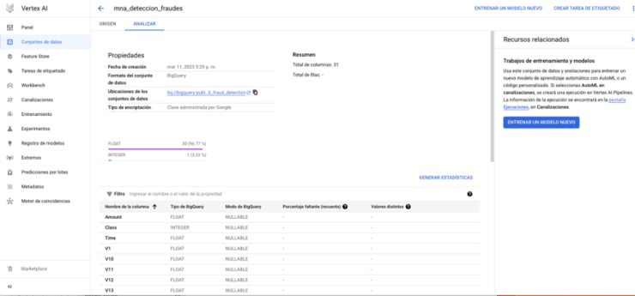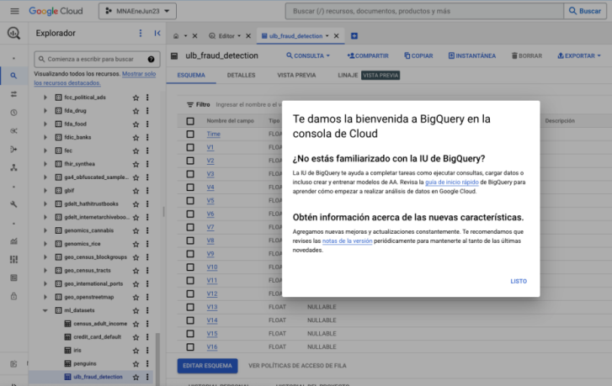

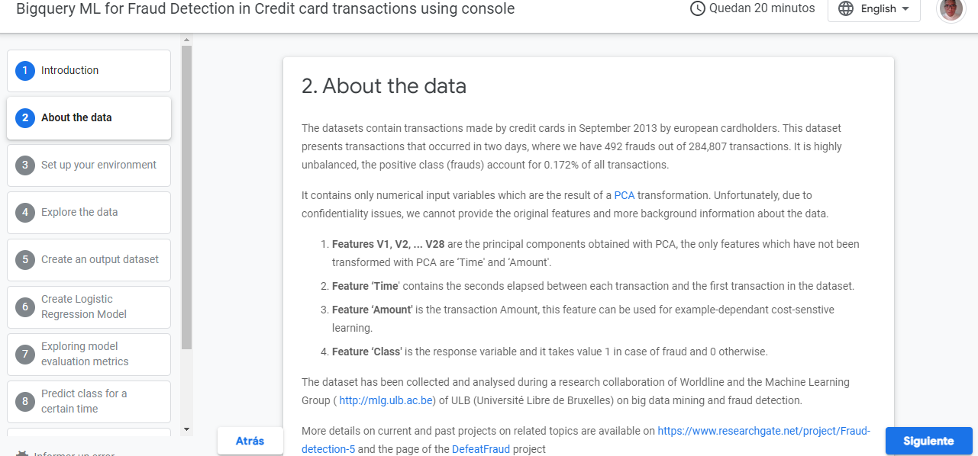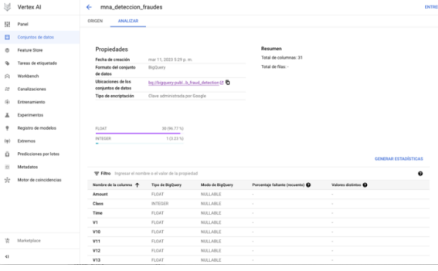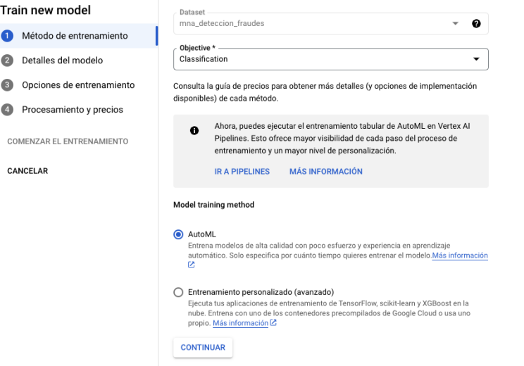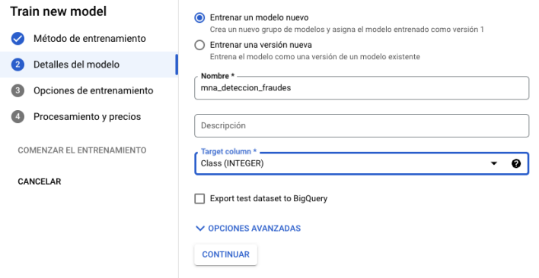

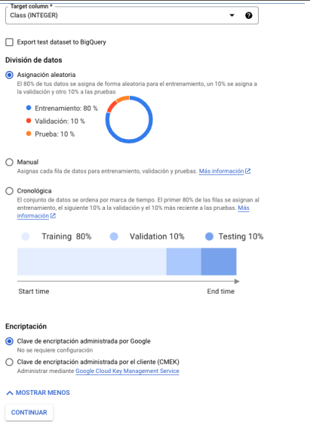

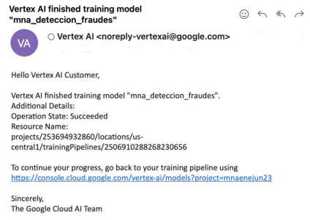

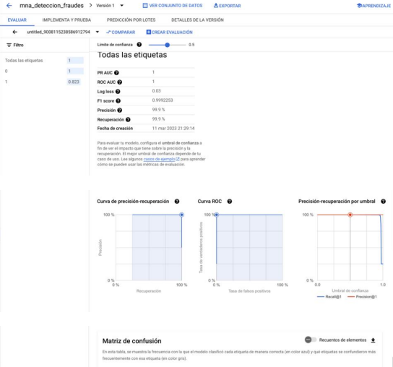

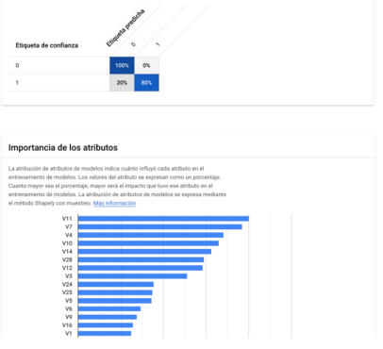

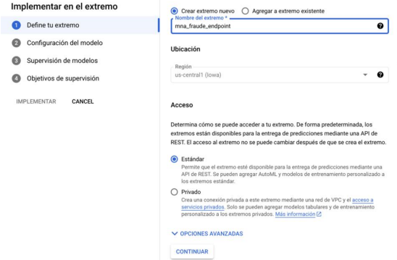

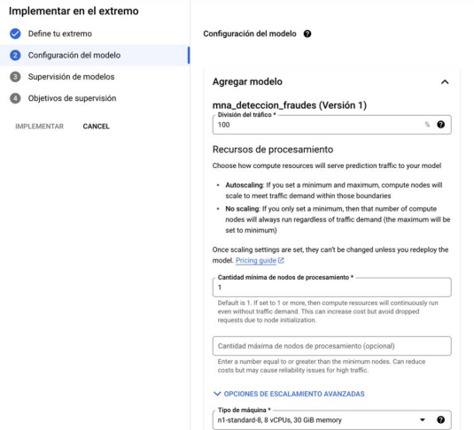

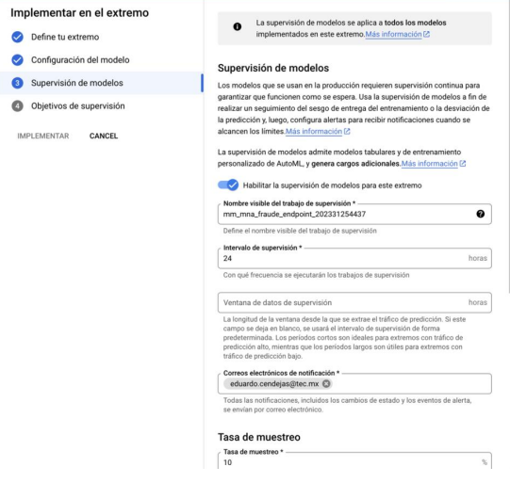

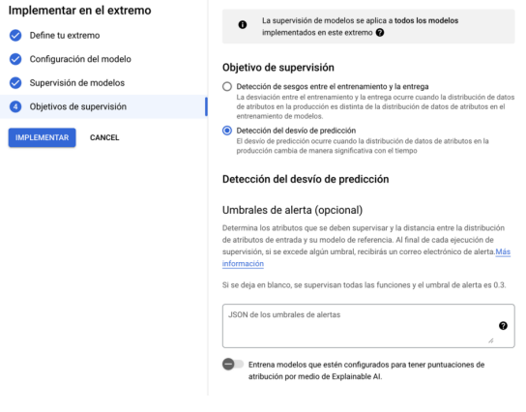

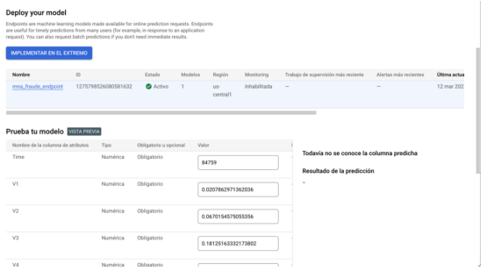

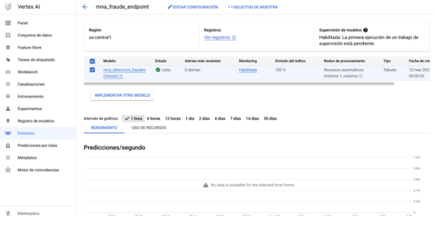

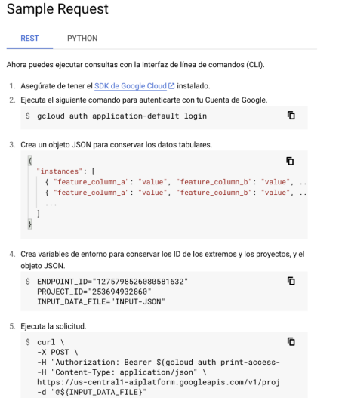

# **¿Cómo Utilizar AutoML para aplicarlos a conjuntos de datos?**

El aprendizaje automático automatizado, también denominado ML automatizado o AutoML, es el proceso de automatizar las tareas lentas e iterativas del desarrollo de modelos de Machine Learning. Permite que los desarrolladores, analistas y científicos de datos creen modelos de aprendizaje automático con un escalado, eficiencia y productividad altos, al mismo tiempo que mantiene la calidad del modelo.

¿Cómo funciona AutoML?

Durante el entrenamiento, Azure Machine Learning crea una serie de canalizaciones en paralelo que prueban distintos parámetros y algoritmos. El servicio recorre en iteración los algoritmos de ML que corresponden con las selecciones de características, de forma que cada iteración genera un modelo con una puntuación de entrenamiento. Cuanto mejor sea la puntuación de la métrica que quiere optimizar, mejor se ajustará el modelo a los datos. Se detendrá una vez que logre los criterios de salida definidos en el experimento.

Si usa **Azure Machine Learning**, puede diseñar y ejecutar sus experimentos de entrenamiento de Machine Learning automatizado mediante los siguientes pasos:

* Identifique el problema de Machine Learning que quiere solucionar: clasificación, previsión, regresión, Computer Vision o NLP.
* Elija si quiere obtener una experiencia orientada a la programación o una experiencia web de Studio sin código: los usuarios que prefieren una experiencia orientada a la programación pueden usar el [SDK v2 de Azure Machine Learning](https://learn.microsoft.com/es-es/azure/machine-learning/how-to-configure-auto-train) o la [CLI v2 de Azure Machine Learning](https://learn.microsoft.com/es-es/azure/machine-learning/how-to-train-cli). Comience con [Tutorial: Entrenamiento de un modelo de detección de objetos con AutoML y Python](https://learn.microsoft.com/es-es/azure/machine-learning/tutorial-auto-train-image-models). Los usuarios que prefieren una experiencia limitada o sin código pueden usar la [interfaz web](https://learn.microsoft.com/es-es/azure/machine-learning/how-to-use-automated-ml-for-ml-models) en Estudio de Azure Machine Learning en [https://ml.azure.com](https://ml.azure.com/). Comience con [Tutorial: Creación de un modelo de clasificación con aprendizaje automático automatizado en Azure Machine Learning](https://learn.microsoft.com/es-es/azure/machine-learning/tutorial-first-experiment-automated-ml).
* Especifique el origen de los datos de entrenamiento etiquetados: puede traer los datos a Azure Machine Learning de [muchas maneras diferentes](https://learn.microsoft.com/es-es/azure/machine-learning/concept-data).
* Configure los parámetros de aprendizaje de automático automatizado que determinan el número de iteraciones en diferentes modelos, las configuraciones de hiperparámetros, la caracterización y preprocesamiento de datos y las métricas que se deben observar para seleccionar al mejor modelo.
* Envíe el trabajo de entrenamiento.
* Revisión de los resultados

# **MS Azure-AutoML**

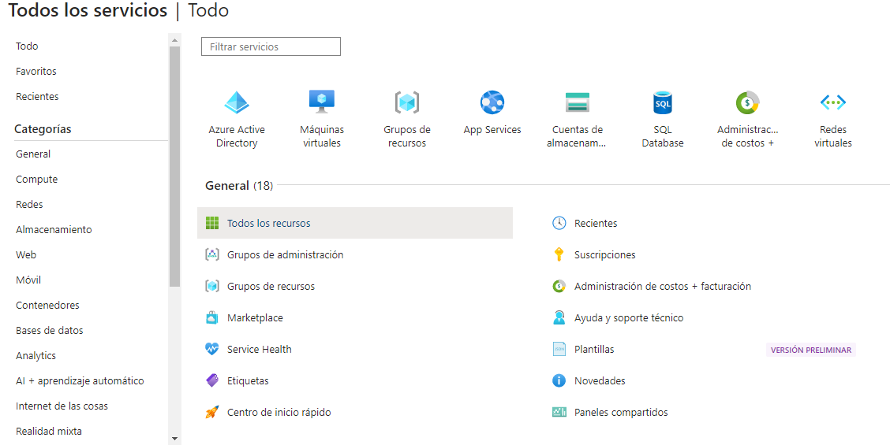

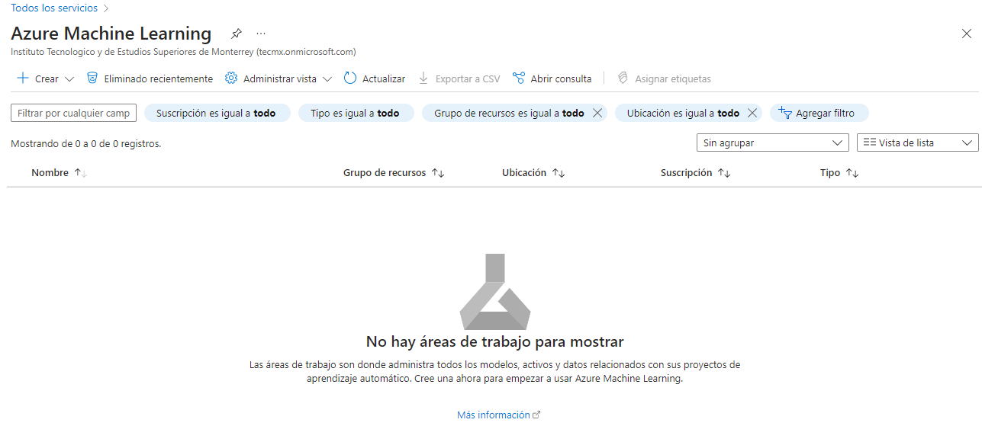

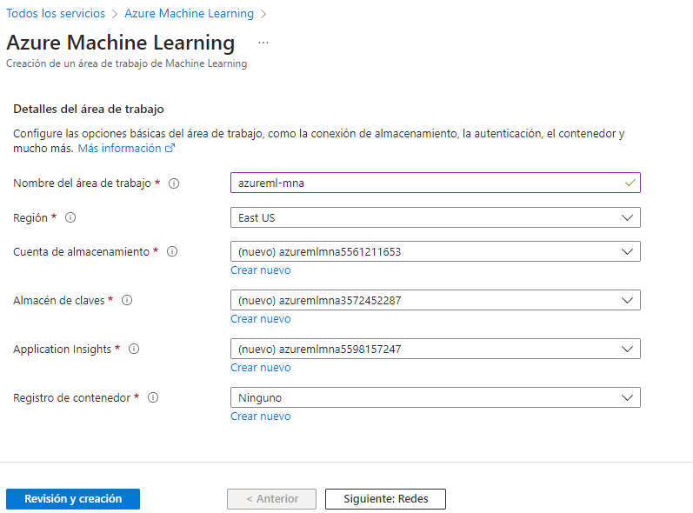

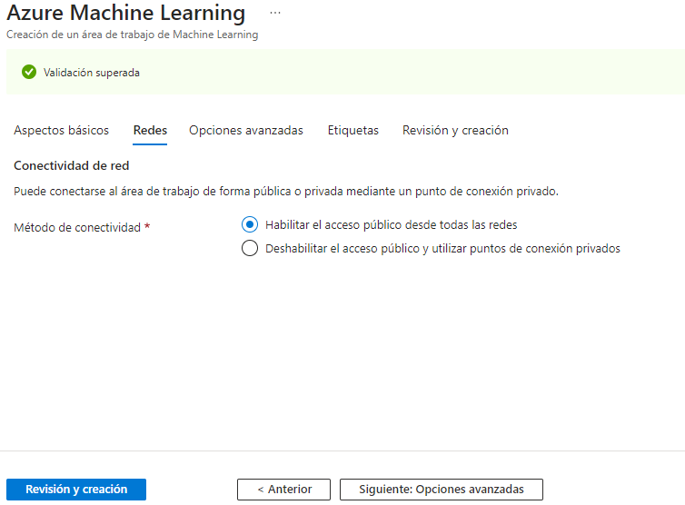

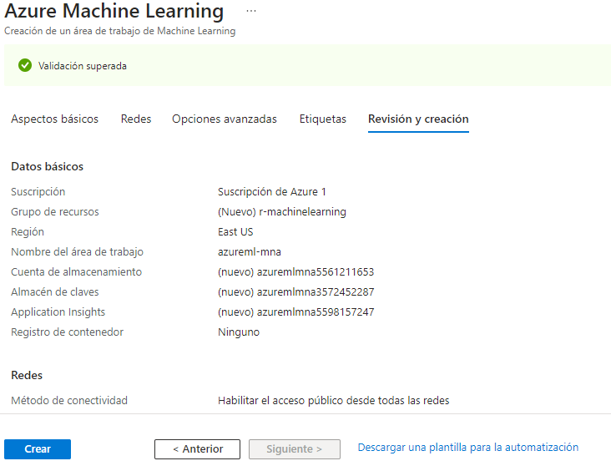

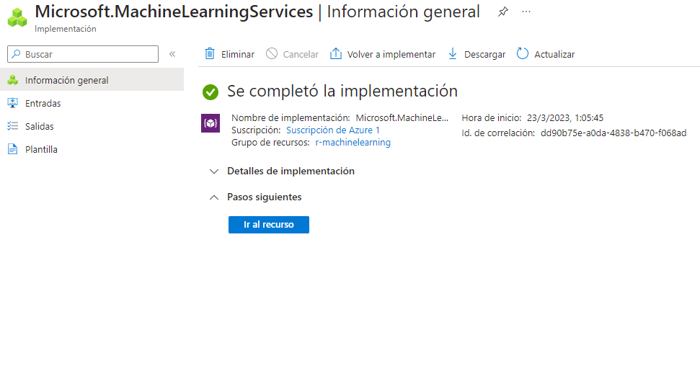

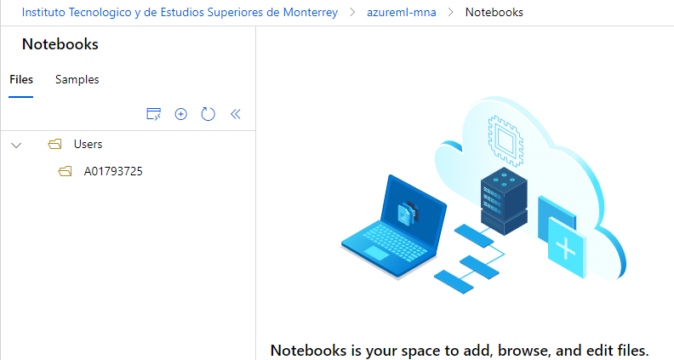

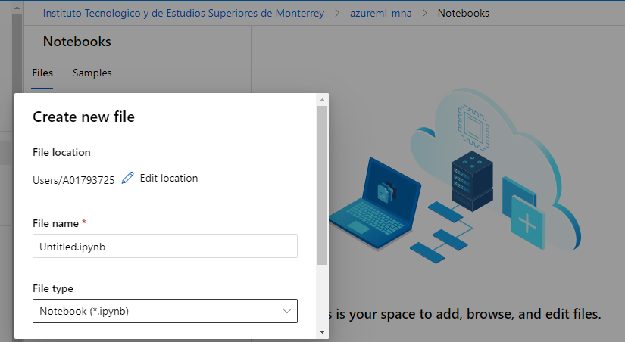

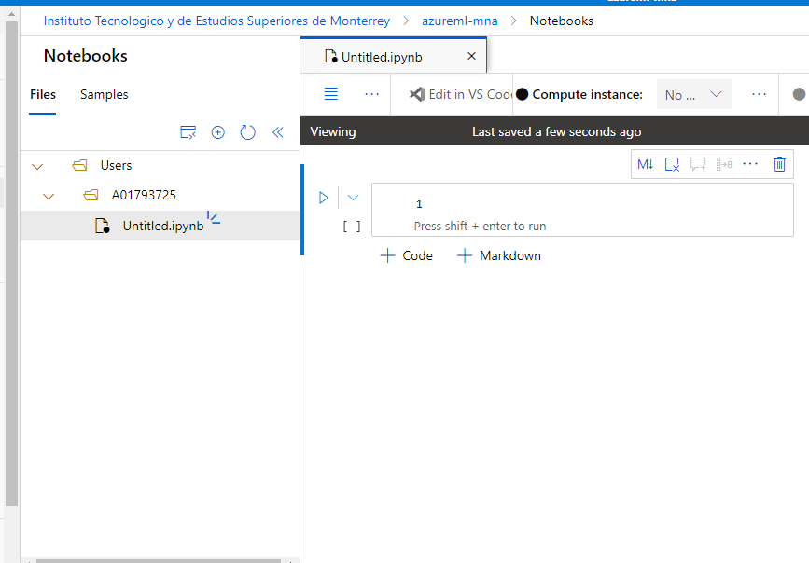

# **Utilizar AutoML para aplicarlos a conjuntos de datos**

Si tiene datos estructurados que aún no se han registrado como un conjunto de datos, cree un conjunto de datos TabularDataset y úselo directamente en el script de entrenamiento para su experimento local o remoto.

En este ejemplo, se crea un elemento [TabularDataset](https://learn.microsoft.com/es-es/python/api/azureml-core/azureml.data.tabulardataset) no registrado y se especifica como un argumento de script en el objeto [ScriptRunConfig](https://learn.microsoft.com/es-es/python/api/azureml-core/azureml.core.script_run_config.scriptrunconfig) para el entrenamiento. Si desea volver a usar este conjunto de datos TabularDataset con otros experimentos en su área de trabajo, consulte [Registro de conjuntos de registros en su área de trabajo](https://learn.microsoft.com/es-es/azure/machine-learning/v1/how-to-create-register-datasets).

En el código siguiente se crea un objeto TabularDataset no registrado a partir de una dirección URL web.

PythonCopiar

from azureml.core.dataset import Dataset

web_path ='https://dprepdata.blob.core.windows.net/demo/Titanic.csv'

titanic_ds = Dataset.Tabular.from_delimited_files(path=web_path)

Los objetos TabularDataset ofrecen la posibilidad de cargar los datos de su conjunto de datos TabularDataset en un DataFrame de Pandas o Spark para que pueda trabajar con bibliotecas conocidas de entrenamiento y preparación de datos sin tener que salir del cuaderno.

En este artículo va a aprender a usar [conjuntos de datos de Azure Machine Learning](https://learn.microsoft.com/es-es/python/api/azureml-core/azureml.core.dataset%28class%29) para entrenar modelos de Machine Learning. Puede usar conjuntos de datos en el destino de proceso local o remoto sin preocuparse por las cadenas de conexión o las rutas de acceso a datos.

Para obtener información sobre datos estructurados, consulte [Consumo de conjuntos de datos en scripts de entrenamiento de aprendizaje automático](https://learn.microsoft.com/es-es/azure/machine-learning/v1/how-to-train-with-datasets#consume-datasets-in-machine-learning-training-scripts).

Para obtener información sobre datos no estructurados, consulte [Montar los archivos en destinos de proceso remotos](https://learn.microsoft.com/es-es/azure/machine-learning/v1/how-to-train-with-datasets#mount-files-to-remote-compute-targets).

Los conjuntos de datos de Azure Machine Learning proporcionan una integración perfecta con funcionalidades de entrenamiento de Azure Machine Learning como [ScriptRunConfig](https://learn.microsoft.com/es-es/python/api/azureml-core/azureml.core.scriptrunconfig), [HyperDrive](https://learn.microsoft.com/es-es/python/api/azureml-train-core/azureml.train.hyperdrive) y [canalizaciones de Azure Machine Learning](https://learn.microsoft.com/es-es/azure/machine-learning/v1/how-to-create-machine-learning-pipelines).

Crear un área de trabajo

Un área de trabajo de Azure Machine Learning es un recurso básico de la nube que se usa para experimentar, entrenar e implementar modelos de aprendizaje automático. Vincula la suscripción y el grupo de recursos de Azure con un objeto fácilmente consumido del servicio.

Existen muchas [maneras de crear un área de trabajo](https://learn.microsoft.com/es-es/azure/machine-learning/how-to-manage-workspace). En este tutorial, creará un área de trabajo mediante Azure Portal, una consola basada en web para administrar los recursos de Azure.

Inicie sesión en [Azure Portal](https://portal.azure.com/) con las credenciales de la suscripción de Azure.

En la esquina superior izquierda de Azure Portal, seleccione las tres barras y, luego, **+Crear un recurso**.

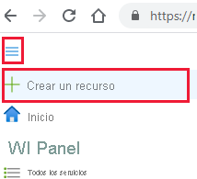

Use la barra de búsqueda para buscar **Azure Machine Learning**.

Seleccione **Azure Machine Learning**.

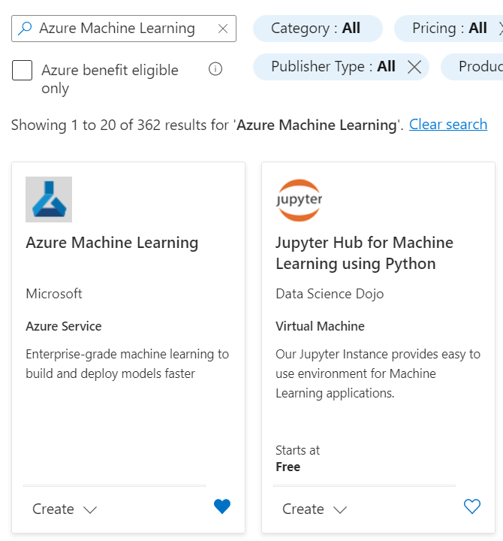

En el panel **Machine Learning**, seleccione **Crear** para comenzar.

Especifique la siguiente información para configurar la nueva área de trabajo:

| Campo | Descripción |
| --- | --- |
| Nombre del área de trabajo | Escriba un nombre único que identifique el área de trabajo. En este ejemplo, se usa **docs-ws**. Los nombres deben ser únicos en el grupo de recursos. Utilice un nombre que sea fácil de recordar y que se diferencie del de las áreas de trabajo creadas por otros. |
| Subscription | Seleccione la suscripción de Azure que quiera usar. |
| Resource group | Use un grupo de recursos existente en su suscripción o escriba un nombre para crear un nuevo grupo de recursos. Un grupo de recursos almacena los recursos relacionados con una solución de Azure. En este ejemplo, se usa **docs-aml**. |
| Region | Seleccione la ubicación más cercana a los usuarios y los recursos de datos para crear el área de trabajo. |
| Cuenta de almacenamiento | Una cuenta de almacenamiento se usa como un almacén de datos predeterminado para el área de trabajo. Puede crear un recurso de Azure Storage o seleccionar uno existente en la suscripción. |
| Almacén de claves | Un almacén de claves se usa para almacenar secretos y otra información confidencial que el área de trabajo necesita. Puede crear un recurso de Azure Key Vault o seleccionar uno existente en la suscripción. |
| Application Insights | El área de trabajo usa Azure Application Insights para almacenar información de supervisión sobre los modelos implementados. Puede crear un recurso de Azure Application Insights o seleccionar uno existente en la suscripción. |
| Registro de contenedor | Un registro de contenedor se usa para registrar imágenes de Docker usadas en el entrenamiento y las implementaciones. Puede optar por crear un recurso o seleccionar uno existente en la suscripción. |

Después de configurar el área de trabajo, seleccione **Revisar y crear**.

Seleccione **Crear** para crear el área de trabajo.

 Advertencia

La creación del área de trabajo en la nube puede tardar varios minutos.

Cuando finalice el proceso, aparecerá un mensaje de implementación correcta.

Para ver la nueva área de trabajo, seleccione **Ir al recurso**.

En la vista del portal del área de trabajo, seleccione **Iniciar Studio** para ir a Azure Machine Learning Studio.

 Importante

Tome nota del **área de trabajo** y de la **suscripción**. Los necesitará para asegurarse de que crea el experimento en el lugar correcto.

Inicio de sesión en Estudio de Azure Machine Learning

Lleve a cabo los siguientes pasos de configuración y ejecución del experimento a través de Azure Machine Learning Studio en [https://ml.azure.com](https://ml.azure.com/), una interfaz web consolidada que incluye herramientas de aprendizaje automático para llevar a la práctica escenarios de ciencia de datos para los profesionales de ciencia de datos de todos los niveles de conocimiento. Studio no se admite en los exploradores Internet Explorer.

Inicie sesión en [Azure Machine Learning Studio](https://ml.azure.com/).

Seleccione la suscripción y el área de trabajo que ha creado.

Seleccione **Comenzar**.

Seleccione **ML automatizado** en la sección **Autor** en el panel de la izquierda.

Como es su primer experimento de aprendizaje automático automatizado, verá una lista vacía y vínculos a la documentación.

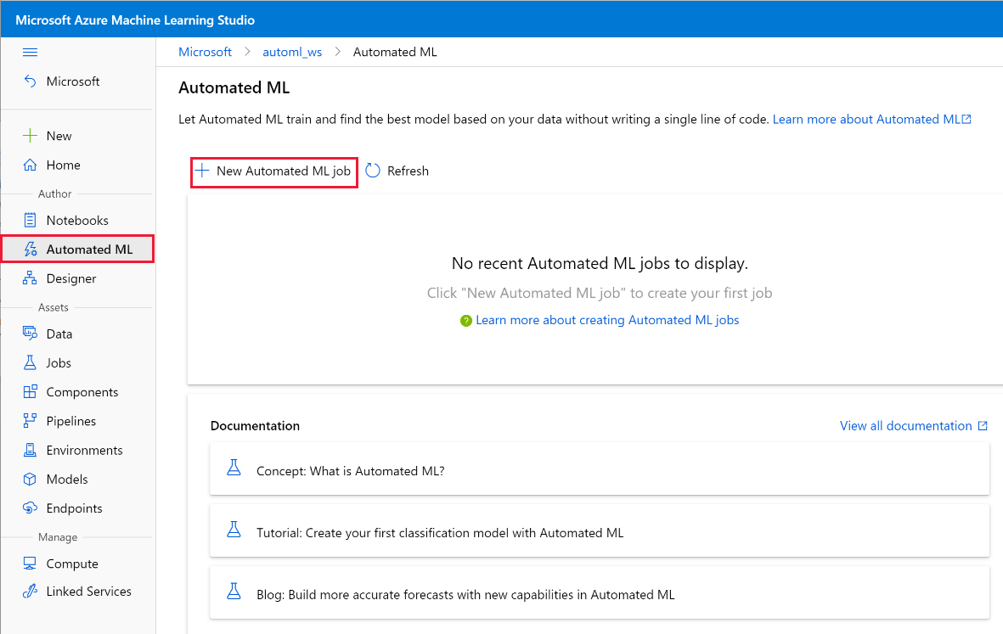

Seleccione **+New automated ML job** (+Nuevo trabajo de ML automatizado).

Creación y carga de un conjunto de datos

Antes de configurar el experimento, cargue el archivo de datos en el área de trabajo en forma de conjunto de datos de Azure Machine Learning. Así podrá asegurarse de que los datos tienen el formato adecuado para el experimento.

Cree un nuevo conjunto de datos al seleccionar **De archivos locales** en el menú desplegable **+ Crear conjunto de datos**.

En el formulario **Basic info** (Información básica), asígnele un nombre al conjunto de datos y, si lo desea, incluya una descripción. Actualmente, la interfaz de aprendizaje automático automatizado solo admite TabularDatasets, por lo que el valor predeterminado del tipo de conjunto de datos es *Tabular*.

Seleccione **Next** (Siguiente) en la parte inferior izquierda.

En el formulario **Datastore and file selection** (Selección del archivo y el almacén de datos), seleccione el almacén de archivos predeterminado que se configuró automáticamente durante la creación del área de trabajo, **workspaceblobstore (Azure Blob Storage)** . Aquí es donde se cargará el archivo de datos para que esté disponible en el área de trabajo.

Seleccione **Cargar archivos** en el menú desplegable **Cargar**.

Seleccione el archivo **bankmarketing_train.csv** en el equipo local. Este es el archivo que descargó como [requisito previo](https://automlsamplenotebookdata.blob.core.windows.net/automl-sample-notebook-data/bankmarketing_train.csv).

Seleccione **Siguiente** en la parte inferior izquierda para cargarlo en el contenedor predeterminado que se configuró automáticamente durante la creación del área de trabajo.

Una vez completada la carga, el formulario de **configuración y vista previa** se rellena de forma inteligente en función del tipo de archivo.

Compruebe que el formulario **Settings y Preview** (Configuración y vista previa) se rellenan como se indica a continuación y seleccione **Next** (Siguiente).

| Campo | Descripción | Valor para el tutorial |
| --- | --- | --- |
| Formato de archivo | Define el diseño y el tipo de datos almacenados en un archivo. | Delimitado |
| Delimitador | Uno o más caracteres para especificar el límite entre regiones independientes en texto sin formato u otros flujos de datos. | Coma |
| Encoding | Identifica qué tabla de esquema de bit a carácter se va a usar para leer el conjunto de elementos. | UTF-8 |
| Encabezados de columna | Indica cómo se tratarán los encabezados del conjunto de datos, si existen. | Todos los archivos tienen los mismos encabezados |
| Omitir filas | Indica el número de filas, si hay alguna, que se omiten en el conjunto de datos. | None |

El formulario **Scheme** (Esquema) permite una configuración adicional de los datos para este experimento. En este ejemplo, seleccione el conmutador de alternancia de la característica **day_of_week** para excluirla. Seleccione **Next** (Siguiente). 

En el formulario **Confirm details** (Confirmar detalles), compruebe que la información coincide con lo rellenado anteriormente en los formularios **Basic info** (Información básica), Datastore and file selection (Selección del archivo y el almacén de datos) y **Settings and preview** (Configuración y vista previa).

Seleccione **Create** (Crear) para completar la creación del conjunto de datos.

Seleccione el conjunto de datos cuando aparezca en la lista.

Revise **Vista previa de los datos** para asegurarse de que no se incluyó **day_of_week** y seleccione **Cerrar**.

Seleccione **Next** (Siguiente).

Configurar trabajo

Una vez cargados y configurados los datos, puede configurar el experimento. Este programa de instalación incluye tareas de diseño de experimentos, como la selección del tamaño del entorno de proceso y la especificación de la columna que se quiere predecir.

Seleccione el botón de opción **Crear nuevo**.

Rellene el formulario **Configure job** (Configurar trabajo) como se indica a continuación:

Escriba el nombre del experimento: my-1st-automl-experiment.

Seleccione **y** como la columna de destino en la que desea realizar las predicciones. Esta columna indica si el cliente se suscribió a un depósito a plazo o no.

Seleccione **clúster de proceso** como tipo de proceso.

**+New** para configurar el destino de proceso. Un destino de proceso es un entorno de recursos locales o en la nube que se usa para ejecutar el script de entrenamiento o para hospedar la implementación de un servicio. En este experimento se usa un proceso en la nube.

Rellene el formulario **Seleccionar máquina virtual** para configurar el proceso.

| Campo | Descripción | Valor para el tutorial |
| --- | --- | --- |
| Location | La región desde la que desea ejecutar la máquina | Oeste de EE. UU. 2 |
| Nivel de máquina virtual | Seleccione qué prioridad debe tener el experimento. | Dedicado |
| Tipo de máquina virtual | Seleccione el tipo de máquina virtual del proceso. | CPU (Unidad central de procesamiento) |
| Tamaño de la máquina virtual | Seleccione el tamaño de la máquina virtual para el proceso. Se proporciona una lista de los tamaños recomendados en función de los datos y el tipo de experimento. | Standard_DS12_V2 |

Seleccione **Siguiente** para rellenar el formulario **Parámetros de configuración**.

| Campo | Descripción | Valor para el tutorial |
| --- | --- | --- |
| Nombre del proceso | Un nombre único que identifique el contexto del proceso. | automl-compute |
| Nodos mín./máx. | Para generar perfiles de datos, debe especificar uno o más nodos. | Número mínimo de nodos: 1 Número máximo de nodos: 6 |
| Segundos de inactividad antes de la reducción vertical | Tiempo de inactividad antes de que el clúster se reduzca verticalmente de manera automática hasta el número mínimo de nodos. | 120 (valor predeterminado) |
| Configuración avanzada | Valores para configurar y autorizar una red virtual para el experimento. | None |

Seleccione **Crear** para crear el destino de proceso.

**Tarda unos minutos en completarse.**

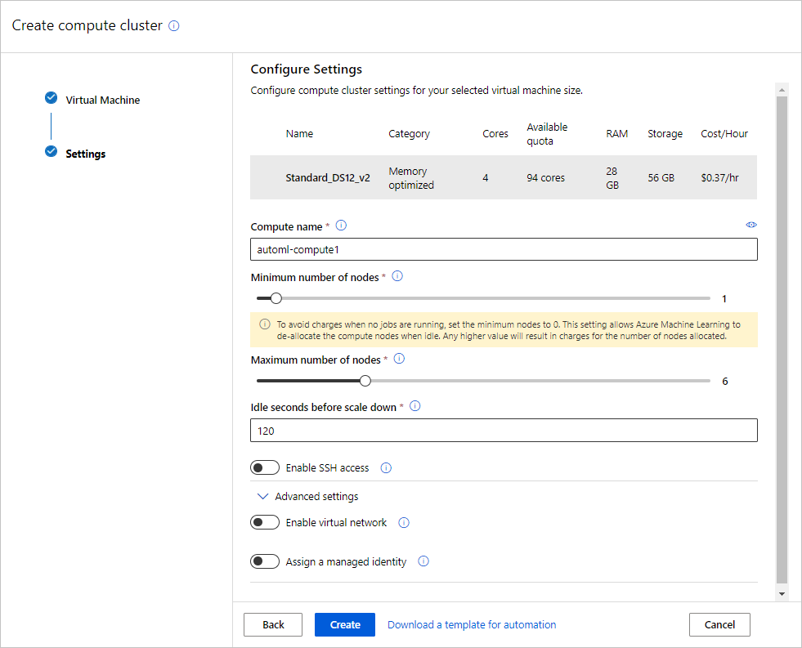

Después de la creación, seleccione el nuevo destino de proceso en la lista desplegable.

Seleccione **Next** (Siguiente).

En el formulario **Select task and settings** (Configuración y selección de tarea), realice la configuración del experimento de aprendizaje automático automatizado especificando el tipo de tarea de aprendizaje automático y los valores de configuración.

Seleccione **Classification** (Clasificación) como tipo de tarea de aprendizaje automático.

Seleccione **View additional configuration settings** (Ver opciones de configuración adicionales) y rellene los campos como se indica a continuación. Esta configuración es para controlar mejor el trabajo de entrenamiento. De lo contrario, los valores predeterminados se aplican en función de la selección y los datos del experimento.

| Configuraciones adicionales | Descripción | Valor para el tutorial |
| --- | --- | --- |
| Métrica principal | Métrica de evaluación por la que se medirá el algoritmo de aprendizaje automático. | AUC_weighted |
| Explicación del mejor modelo | Muestra automáticamente la posible explicación relativa al mejor modelo creado mediante ML automatizado. | Habilitar |
| Algoritmos bloqueados | Algoritmos que desea excluir del trabajo de entrenamiento. | None |
| Configuración de clasificación adicional | Esta configuración ayuda a mejorar la precisión del modelo. | Etiqueta de clase positiva: None |
| Criterios de exclusión | Si se cumplen los criterios, se detiene el trabajo de entrenamiento. | Tiempo de trabajo de entrenamiento (horas): 1 Umbral de puntuación de métrica: Ninguno |
| Simultaneidad | Número máximo de iteraciones paralelas ejecutadas por iteración | Número máximo de iteraciones simultáneas: 5 |

Seleccione **Guardar**.

Seleccione **Next** (Siguiente).

En el formulario **[Opcional] Validar y probar**,

Seleccione la validación cruzada de k iteraciones como **tipo de validación**.

Seleccione 2 como su **número de validaciones cruzadas**.

Para ejecutar el experimento, seleccione **Finalizar**. La pantalla **Job Detail** (Detalles del trabajo) se abrirá con **Job status** (Estado de trabajo) al comenzar la preparación del experimento. Este estado se actualiza a medida que el experimento progresa. También aparecen notificaciones en la esquina superior derecha de Studio, para informarle del estado de su experimento.

 Importante

La preparación necesita de **10 a 15 minutos** en preparar la ejecución del experimento. Una vez que se ejecuta, se tarda de **2 a 3 minutos más para cada iteración**.  
  
En producción, probablemente puede descansar un poco. Pero para este tutorial se recomienda empezar por explorar los algoritmos probados de la pestaña **Models** (Modelos) que se completan mientras los demás siguen en ejecución.

Exploración de modelos

Vaya a la pestaña **Models** (Modelos) para ver los algoritmos (modelos) probados. De forma predeterminada, los modelos se ordenan por puntuación de las métricas a medida que se completan. De manera predeterminada, el modelo con la mayor puntuación según la métrica **AUC_weighted** elegida aparece en la parte superior de la lista.

Mientras espera a que terminen todos los modelos del experimento, seleccione **Algorithm name** (Nombre de algoritmo) de un modelo completado para explorar los detalles de rendimiento.

A continuación, se desplazará a las pestañas **Details** (Detalles) y **Metrics** (Métricas) para ver las propiedades, las métricas y los gráficos de rendimiento del modelo seleccionado.



Explicaciones del modelo

Mientras espera a que terminen los modelos, puede echar un vistazo a las explicaciones de estos y ver qué características de datos (sin o con diseño) han influido en las predicciones de un modelo determinado.

Estas explicaciones del modelo se pueden generar a petición y se resumen en el panel de explicaciones del modelo que forma parte de la pestaña **Explicaciones (versión preliminar)**.

Para generar explicaciones del modelo:

Seleccione **Job 1** (Trabajo 1) en la parte superior para volver a la pantalla **Models** (Modelos).

Seleccione la pestaña **Modelos**.

En este tutorial, seleccione el primer modelo **MaxAbsScaler, LightGBM**.

Seleccione el botón **Explicar modelo** de la parte superior. A la derecha aparece el panel **Explicar modelo**.

Seleccione **automl-compute**, que ha creado anteriormente. Este clúster de proceso inicia un trabajo secundario para generar las explicaciones del modelo.

Seleccione **Crear** en la parte inferior. Aparece un mensaje de éxito verde en la parte superior de la pantalla.

 Nota

El trabajo de la explicación tarda entre dos y cinco minutos en terminar.

Seleccione el botón **Explicaciones (versión preliminar)** . Esta pestaña se rellena una vez completada la ejecución de la explicación.

En el lado izquierdo, expanda el panel y seleccione la fila que indica **Sin diseño** en **Características**.

Seleccione la pestaña **Agregar importancia de la característica** de la derecha. Este gráfico muestra qué características de datos han influido en las predicciones del modelo seleccionado.

En este ejemplo, la *duración* parece haber influido más en las predicciones de este modelo.

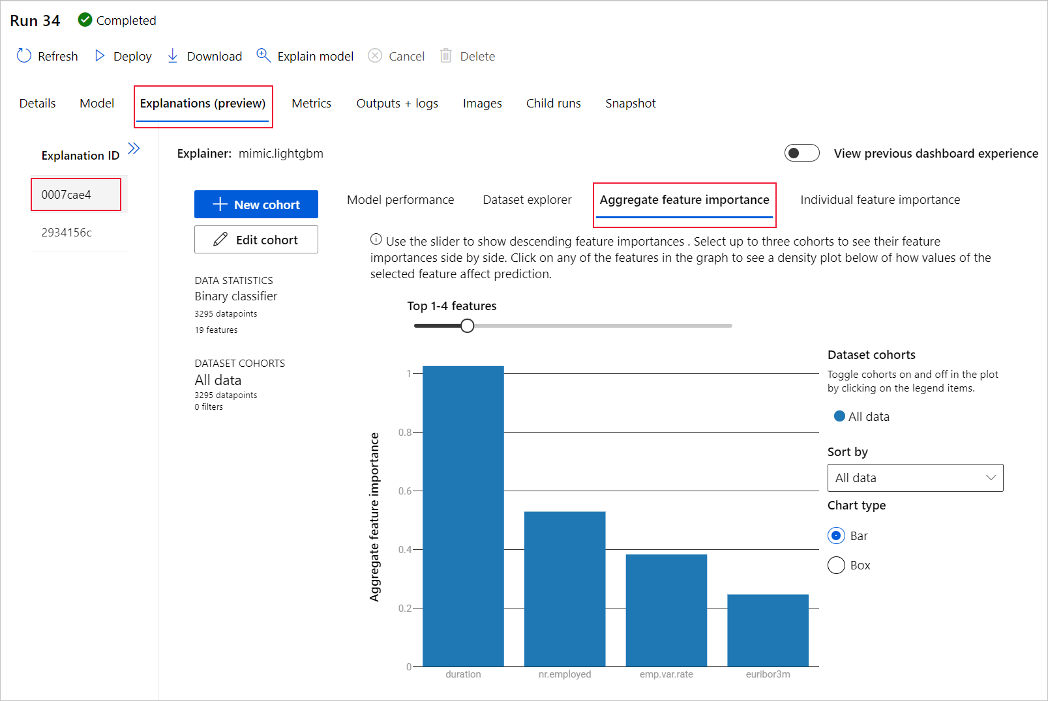

Implementación del mejor modelo

La interfaz del aprendizaje automático automatizado permite implementar el mejor modelo como un servicio web en pocos pasos. La implementación es la integración del modelo para que pueda predecir datos nuevos e identificar posibles áreas de oportunidad.

En este experimento, la implementación em un servicio web significa que la institución financiera tiene ahora una solución web iterativa y escalable para identificar posibles clientes de depósitos a plazo fijo.

Compruebe si la ejecución del experimento ha finalizado. Para ello, seleccione **Job 1** (Trabajo 1) en la parte superior de la pantalla para volver a la página del trabajo primario. Se muestra un estado **Completed** (Completado) en la esquina superior izquierda de la pantalla.

Una vez completada la ejecución del experimento, la página **Details** (Detalles) se rellena con una sección **Best model summary** (Mejor resumen del modelo). En el contexto de este experimento, **VotingEnsemble** se considera el mejor modelo, según la métrica **AUC_weighted**.

Se implementa este modelo, pero se recomienda que la implementación tarda unos 20 minutos en completarse. El proceso de implementación conlleva varios pasos, como el registro del modelo, la generación de recursos y su configuración para el servicio web.

Seleccione **VotingEnsemble** para abrir la página específica del modelo.

Seleccione el menú **Implementar** en la parte superior izquierda y seleccione **Implementar en el servicio web**.

Rellene el panel **Deploy Model** (Implementar modelo) como se indica a continuación:

| Campo | Value |
| --- | --- |
| Nombre de implementación | my-automl-deploy |
| Descripción de implementación | Implementación de mi primer experimento de aprendizaje automático automatizado |
| Compute type (Tipo de proceso) | Seleccione Azure Container Instance (ACI) |
| Enable authentication (Habilitar autenticación) | Deshabilitar. |
| Use custom deployments (Usar implementaciones personalizadas) | Deshabilitar. Permite que se generen automáticamente el archivo de controlador predeterminado (script de puntuación) y el archivo de entorno. |

En este ejemplo, usamos los valores predeterminados que se proporcionan en el menú *Advanced* (Avanzada).

Seleccione **Implementar**.

En la parte superior de la pantalla **Job** (Trabajo) aparece un mensaje verde que indica que la operación se ha realizado correctamente y, en el panel **Model summary** (Resumen de modelo), aparece un mensaje de estado bajo **Deploy status** (Estado de implementación). Seleccione **Refresh** (Actualizar) periódicamente para comprobar el estado de la implementación.

Ya tiene un servicio web operativo para generar predicciones.

Continúe con [**Pasos siguientes**](https://learn.microsoft.com/es-es/azure/machine-learning/tutorial-first-experiment-automated-ml#next-steps) para aprender a consumir el nuevo servicio web y probar las predicciones con la compatibilidad con Azure Machine Learning incorporada en Power BI.

Limpieza de recursos

Los archivos de implementación son mayores que los archivos de datos y del experimento, por lo que cuesta más almacenarlos. Elimine solo los archivos de implementación para minimizar costos en su cuenta y si desea conservar el área de trabajo y los archivos del experimento. Elimine todo el grupo de recursos completo si no planea usar ninguno de los archivos.

Eliminación de la instancia de implementación

Elimine solo la instancia de implementación de Azure Machine Learning de https://ml.azure.com/ si desea mantener el área de trabajo y el grupo de recursos para otros tutoriales y para su exploración.

Vaya a [Azure Machine Learning](https://ml.azure.com/). Vaya al área de trabajo y, a la izquierda, en el panel **Assets** (Recursos), seleccione **Endpoints** (Puntos de conexión).

Seleccione la implementación que desea eliminar y seleccione **Eliminar.**

Seleccione **Continuar**.

Eliminar el grupo de recursos

 Importante

Los recursos que creó pueden usarse como requisitos previos para otros tutoriales y artículos de procedimientos de Azure Machine Learning.

Si no va a usar ninguno de los recursos que ha creado, elimínelos para no incurrir en cargos:

En Azure Portal, seleccione **Grupos de recursos** a la izquierda del todo.

En la lista, seleccione el grupo de recursos que creó.

Seleccione **Eliminar grupo de recursos**.

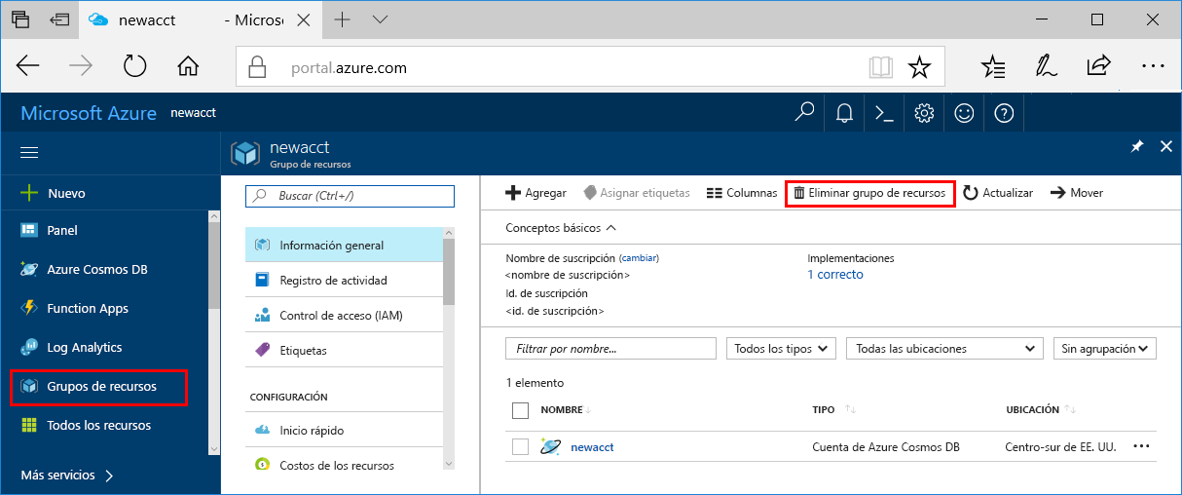

Escriba el nombre del grupo de recursos. A continuación, seleccione **Eliminar**.

Pasos siguientes

En este tutorial ha usado la interfaz de aprendizaje automático automatizado de Azure Machine Learning para crear e implementar un modelo de clasificación. Para más información y ver los pasos siguientes, consulte estos artículos:

[Consumo de un servicio web](https://learn.microsoft.com/es-es/power-bi/connect-data/service-aml-integrate?context=azure%2fmachine-learning%2fcontext%2fml-context)

Más información acerca del [aprendizaje automático automatizado](https://learn.microsoft.com/es-es/azure/machine-learning/concept-automated-ml).

Para más información sobre las métricas de clasificación y los gráficos, consulte el artículo de [descripción de los resultados de aprendizaje automático automatizado](https://learn.microsoft.com/es-es/azure/machine-learning/how-to-understand-automated-ml).

Más información sobre la [caracterización](https://learn.microsoft.com/es-es/azure/machine-learning/how-to-configure-auto-features#featurization).

Más información acerca de la [generación de perfiles de datos](https://learn.microsoft.com/es-es/azure/machine-learning/v1/how-to-connect-data-ui#profile).